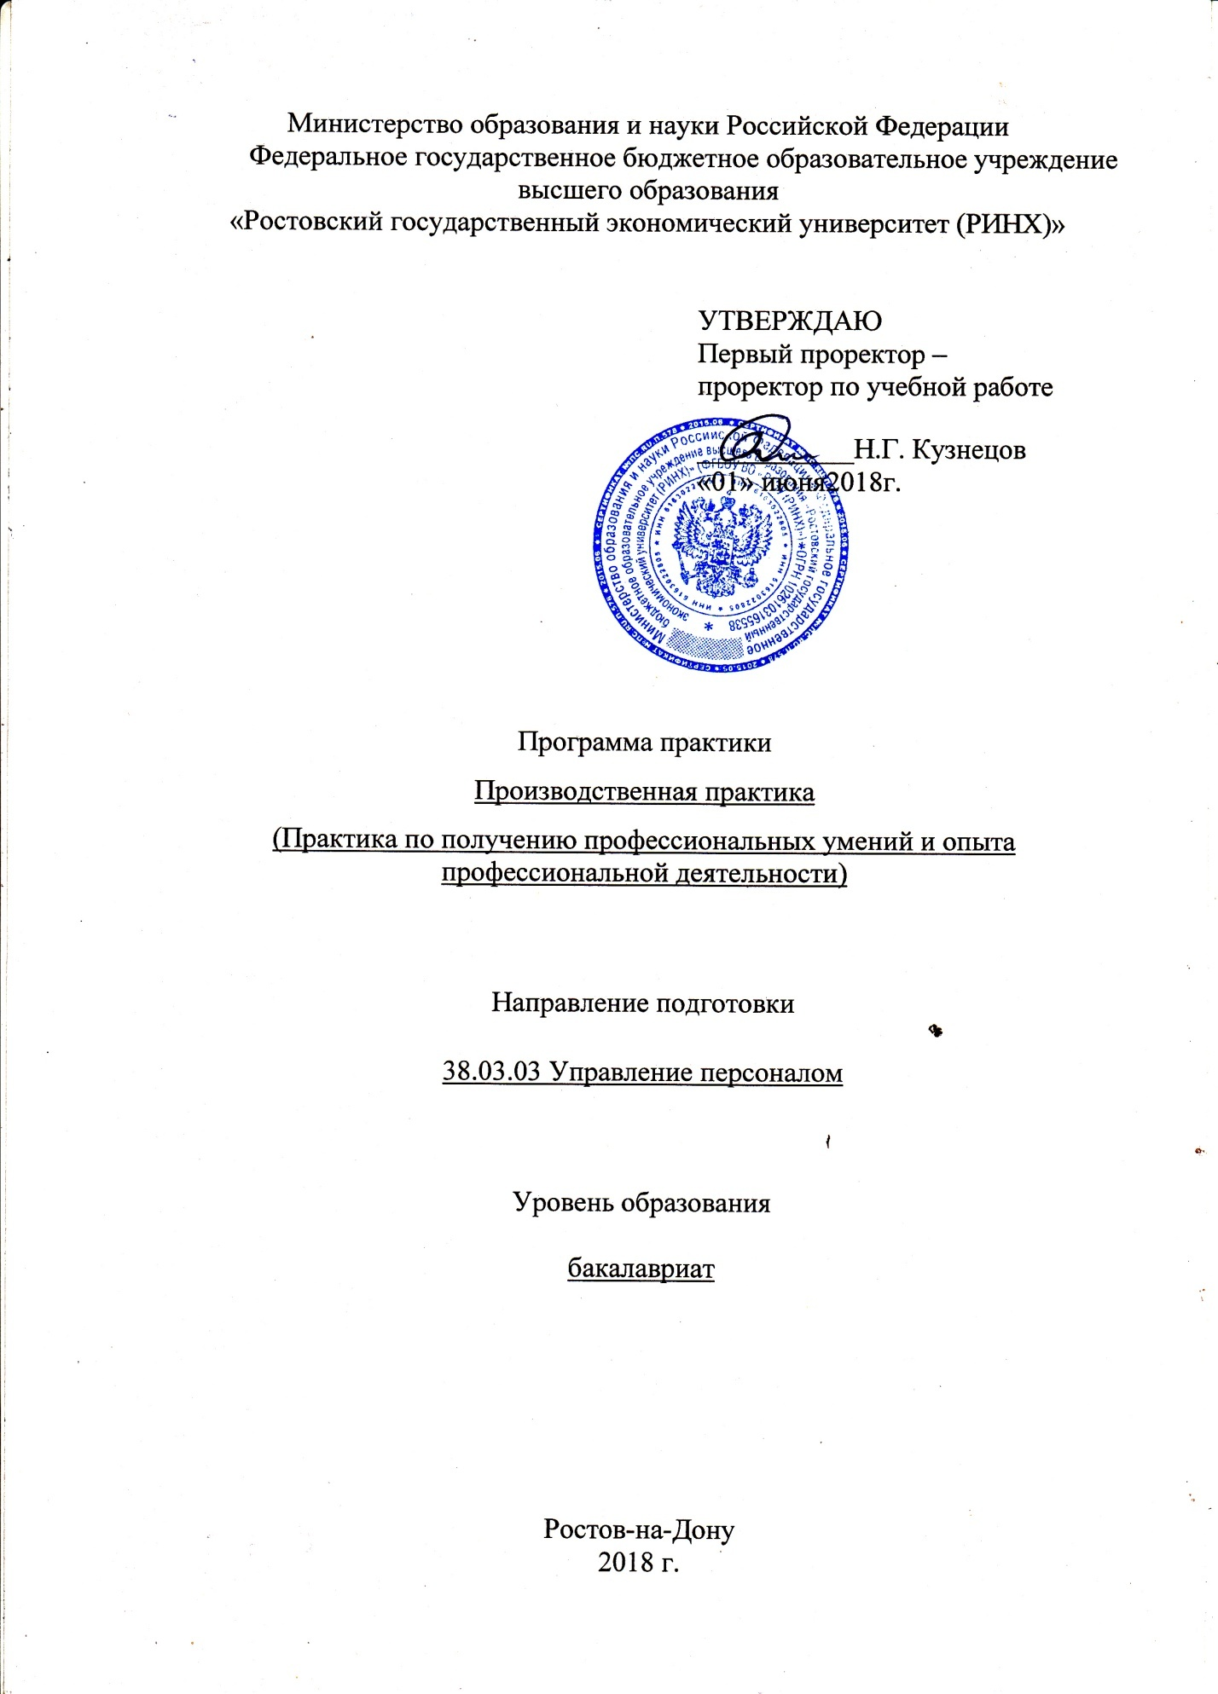

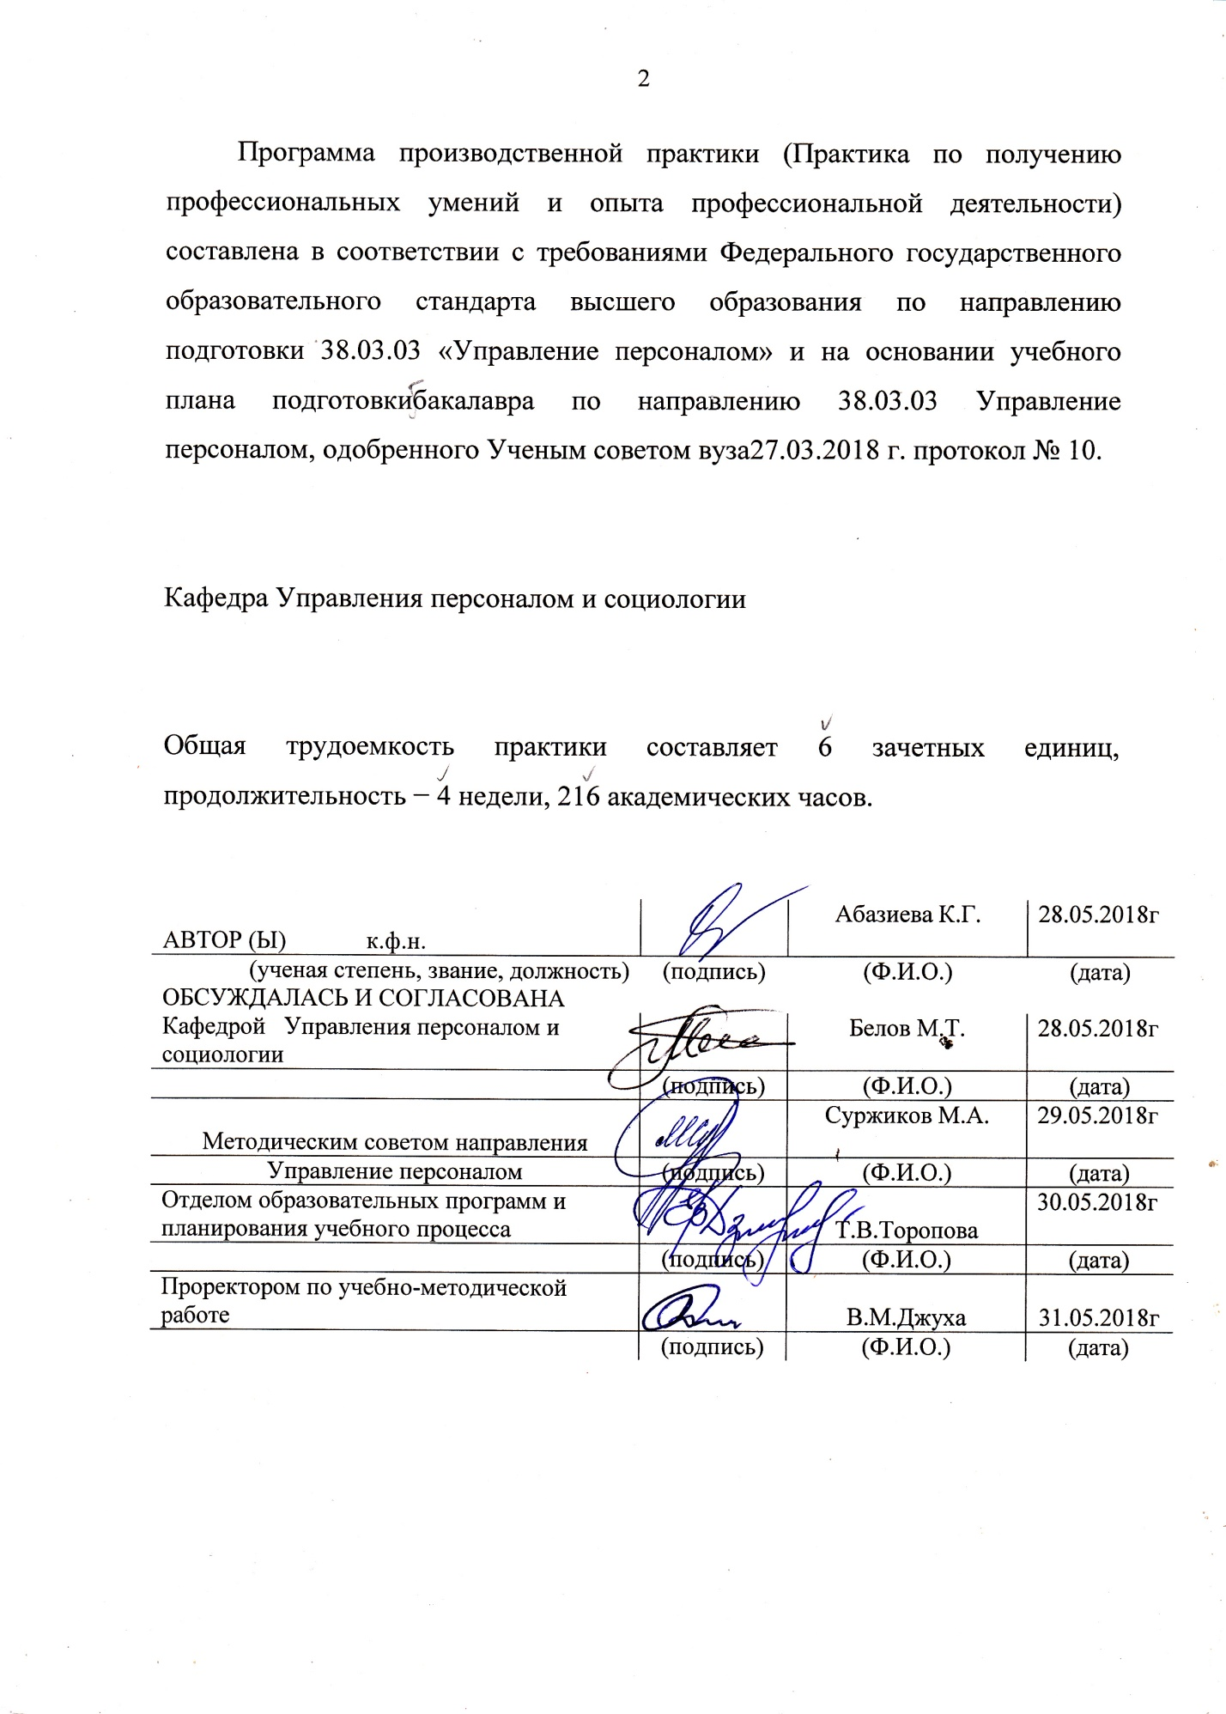

1. **ЦЕЛИ И ЗАДАЧИ ПРОВЕДЕНИЯ ПРАКТИКИ**

**1.1. Цели практики:**закрепление теоретических знаний, полученных при изучении курсов «Основы управления персоналом», «Управление персоналом организации», «Мотивация трудовой деятельности», «Организация труда персонала», «Экономика и социология труда», и др.; развитие и накопление творческих навыков по анализу и совершенствованию системы управления персоналом

**1.2.Задачи практики:**

* Изучение и участие в разработке организационно-методических и нормативно-технических документов для решения отдельных задач управления персоналом организации по месту прохождения практики;
* Разработка предложений по совершенствованию подсистемы управления персоналом системы управления организации;

Сбор необходимых материалов и документов для выполнения курсового проекта по дисциплине «Управление персоналом организации» в соответствии с выбранной темой.

1. **МЕСТО ПРАКТИКИ В СТРУКТУРЕ ОБРАЗОВАТЕЛЬНОЙ ПРОГРАММЫ**
   1. **Цикл (раздел) ОП:** Б2.В
   2. **Курс:**2, 3 курсы-очная форма обучения;2, 3 курсы - заочная форма обучения.
   3. **Связь с дисциплинами учебного плана**

|  |  |
| --- | --- |
| Перечень предшествующих дисциплин | Перечень последующих дисциплин, видов работ |
| Регламентация, нормирование и оплата труда  Экономика и социология труда  Управление человеческими ресурсами  Психотехнологии общения менеджеров | Управление персоналом организации  Организационное поведение  Социология и психология управления  Практикум в управлении персоналом  Технологический аспект в управлении персоналом |

1. **ТРЕБОВАНИЯ К РЕЗУЛЬТАТАМ ПРОХОЖДЕНИЯ ПРАКТИКИ**

|  |  |  |
| --- | --- | --- |
| Формируемые компетенции | | Осваиваемые  знания, умения, владения |
| Код | Наименование |
| *Общепрофессиональные компетенции (ОПК)* | | |
| ОПК-1 | Знанием основ современной философии и концепций управления персоналом, сущности и задач, закономерностей, принципов и методов управления персоналом, умение применять теоретические положения в практике управления персоналом организации | З: основ современной философии и концепций управления персоналом, сущности и задач, закономерностей, принципов и методов управления персоналом |
| У: применять теоретические положения в практике управления персоналом организации |
| В: методами реализации основных управленческих функций в сфере управления персоналом |
| ОПК-5 | Способностью анализировать результаты исследований в контексте целей и задач своей организации | З: - философию, концепцию, сущность, принципы и методы управления персоналом; |
| У - использовать основные количественные и качественные методы исследования систем управления; систематизировать и обобщать информацию по вопросам исследования систем управления;  выявлять проблемы системного характера при анализе конкретных систем управления,  предлагать способы их решения и оценивать ожидаемые результаты |
| В - методами анализа и оценки основных функций в сфере управления персоналом |
| ОПК-6 | Владением культурой мышления, способностью к восприятию, обобщению и экономическому анализу информации, поставке цели и выбору путей ее достижения; способностью отстаивать свою точку зрения, не разрушая отношения | З–основные философские понятия и категории, закономерности развития природы, общества и мышления; |
| Уанализировать экономические процессы;отстаивать свою точку зрения, не разрушая отношения |
| В–культурой мышления и методами обобщения информации |
| *Профессиональные компетенции (ПК)* | | |
| *Организационно-управленческая и экономическая деятельность:* | | |
| ПК-1 | знание основ разработки и реализации концепции управления персоналом, кадровой политики организации, основ стратегического управления персоналом, основ формирования и использования трудового потенциала и интеллектуального капитала организации, отдельного работника, а также основ управления интеллектуальной собственностью и умение применять их на практике | З–основы разработки концепции управления персоналом, основы кадровой политики и стратегического управления персоналом |
| У–разрабатывать и реализовывать  кадровую политику; формировать  и управлять интеллектуальной  собственностью организации |
| В - навыками разработки стратегических  планов организации; навыками использования трудового и интеллектуального потенциала  организации |
| ПК-2 | знание основ кадрового планирования и контроллинга, основ маркетинга персонала, разработки и реализации стратегии привлечения персонала и умение применять их на практике | З - основы кадрового планирования и контроллинга, основ маркетинга персонала |
| У - прогнозировать и планировать потребность организации в персонале, реализовывать стратегию привлечения персонала |
| В- навыками разработки стратегии по привлечению персонала |
| ПК-3 | знание основ разработки и внедрения требований к должностям, критериев подбора и расстановки персонала, основ найма, разработки и внедрения программ и процедур подбора и отбора персонала, владением методами деловой оценки персонала при найме и умение применять их на практике | З - технологии управления персоналом (найма, отбора, приема, и расстановки персонала) |
| У– разрабатывать и внедрять требования к должностям, критерии подбора и расстановки персонала; оценивать персонал при найме |
| В–методами деловой оценки персонала |
| ПК-6 | знание основ профессионального развития персонала, процессов обучения, управления карьерой и служебно-профессиональным продвижением персонала, организации работы с кадровым резервом, видов, форм и методов обучения персонала и умение применять их на практике | З - основы профессионального развития персонала; сущность и процесс обучения  персонала; основы управления  карьерой и служебно-профессиональным  продвижением; основные виды,  формы и методы обучения персонала; |
| У - применять основные формы  организации и работы с кадровым  резервом; применять на практике различные виды, формы и методы обучения персонала |
| В - современнымитехнологиями развития персонала; навыками и методами сбора информации для выявления потребности и формирования заказа организации в обучении и развитии персонал |

1. **СПОСОБЫ ПРОВЕДЕНИЯ ПРАКТИКИ**

Выездная, стационарная

1. **ФОРМЫ ПРОВЕДЕНИЯ ПРАКТИКИ**

Дискретно.

1. **МЕСТО ПРОВЕДЕНИЯ ПРАКТИКИ**

Практики проводятся в сторонних организациях, обладающих необходимым кадровым и научно-техническим потенциалом.

1. **СОДЕРЖАНИЕ ПРАКТИКИ**

**2 курс – очная, заочная формы обучения**

|  |  |  |  |  |
| --- | --- | --- | --- | --- |
| № п/п | Разделы (этапы) практики | Виды производственной работы, на практике включая самостоятельную работу студентов | Трудоемкость в часах | Формы контроля |
| 1 | Подготовительный этап: | Производственный инструктаж  Ознакомительные лекции дающие представление о деятельности организации, его оргструктуре, о месте функционального отдела в деятельности организации в котором проводится практика, инструктаж по технике безопасности | 4 | План прохождения практики |
| 2 | Экспериментальный этап: | Выполнение заданий 1,2,3 из Приложения 1 к программе практики.  Приложения: приказы о приеме и увольнении работников. Схема организационной структуры управления. Формы статотчетности. Должностные инструкции работников отдела кадров. | 72 | Собранные практические данные в соответствии с программой практики |
| 3 | Обработка и анализ полученной информации: | В соответствии с вопросами программы практики | 20 | Проверка чернового варианта отчета |
| 4 | Заключительный | Подготовка отчетной документации по итогам практики; составление и оформление отчета о прохождении практики; сдача отчета о практике на кафедру | 12 | Дневник и отчет |
|  | ИТОГО |  | 108 | Зачет |

**3 курс – очная , заочная формы обучения**

|  |  |  |  |  |
| --- | --- | --- | --- | --- |
| № п/п | Разделы (этапы) практики | Виды производственной работы, на практике включая самостоятельную работу студентов | Трудоемкость в часах | Формы контроля |
| 1 | Подготовительный этап: | Производственный инструктаж  Ознакомительные лекции дающие представление о деятельности организации, его оргструктуре, о месте функционального отдела в деятельности организации в котором проводится практика, инструктаж по технике безопасности | 4 | План прохождения практики |
| 2 | Экспериментальный этап: | Выполнение заданий 1,2,3 из Приложения 1 к программе практики.  Приложения: приказы о приеме и увольнении работников. Схема организационной структуры управления. Формы статотчетности. Должностные инструкции работников отдела кадров. | 72 | Собранные практические данные в соответствии с программой практики |
| 3 | Обработка и анализ полученной информации: | В соответствии с вопросами программы практики | 20 | Проверка чернового варианта отчета |
| 4 | Заключительный | Подготовка отчетной документации по итогам практики; составление и оформление отчета о прохождении практики; сдача отчета о практике на кафедру | 12 | Дневник и отчет |
|  | ИТОГО |  | 108 | Зачет с оценкой |

**Формами отчетности студентов о прохождении практики являются дневник и отчет.**

1. **ФОНД ОЦЕНОЧНЫХ СРЕДСТВ**

Фонд оценочных средств для проведения промежуточной аттестации обучающихся по практике представлен в Приложении 1 к программе практики.

1. **УЧЕБНО-МЕТОДИЧЕСКОЕ И ИНФОРМАЦИОННОЕ ОБЕСПЕЧЕНИЕ ПРАКТИКИ**
   1. **Основная и дополнительная литература**

|  |  |  |
| --- | --- | --- |
| № | Выходные данные | Количество экземпляров |
| Основная литература | | |
| 1 | Управление персоналом организации [Текст] : учеб.для студентов вузов, обучающихся по спец. "Менеджмент организации", "Упр. персоналом", "Экономика труда" / под ред. проф. А. Я. Кибанова ; Гос. ун-т упр. 4-е изд., доп. и перераб. - М. : ИНФРА-М, 2013. - 695 с. - (Высшее образование). - 2500 экз. - ISBN 978-5-16-003671-7. | 30 |
| 2 | Управление персоналом [Текст] : учеб.пособие для образоват. учреждений / под ред. Е. Б. Колбачева. - Ростов н/Д : Феникс, 2014. - 382 с. : ил. - (Высшее образование). - 3000 экз. - ISBN 978-5-222-19618-2. | 20 |
| 3 | Басаков, Михаил Иванович. Делопроизводство [Документационное обеспечение управления] [Текст] : учеб.для студентов образоват. учреждений сред. проф. образования / М. И. Басаков, О. И. Замыцкова. 13-е изд., стер. - Ростов н/Д : Феникс, 2014. - 376 с. - (Среднее профессиональное образование). - 2500 экз. - ISBN 978-5-222-21763-4. | 30 |
| 4 | 1. Управление персоналом - учебник для вузов [Аксенова Е. А.](http://biblioclub.ru/index.php?page=author_red&id=35024) , [Базаров Т. Ю.](http://biblioclub.ru/index.php?page=author_red&id=34355) , [Еремин Б. Л.](http://biblioclub.ru/index.php?page=author_red&id=35027) , [Малиновский П. В.](http://biblioclub.ru/index.php?page=author_red&id=35025) , [Малиновская Н. М.](http://biblioclub.ru/index.php?page=author_red&id=35026) / М. Юнити-Дана, 2015- 561 с -ISBN: 5-238-00290-4- [Электронный ресурс]. URL<http://biblioclub.ru/index.php?page=book_red&id=219934&sr=1> | Неограниченный доступ для зарегистрированных пользователей |
| Дополнительная литература | | |
| 1 | 1. Управление персоналом.: учебник/ Десслер Г. - М. : БИНОМ, 2015. - 191 с. - (Magiste). - ISBN: 978-5-9963-2999-1; [Электронный ресурс]. - URL: [//http://biblioclub.ru/index.php?page=book_red&id=219934&sr=1](http://biblioclub.ru/index.php?page=book&id=436691) | Неограниченный доступ для зарегистрированных пользователей |
| 2. | Арсеньев, Ю. Н**.** Управление персоналом. Технологии : Учеб . пособи е дл я студентов вузов , обучающихся по специальностям 06110 0 «Менеджмент организации* и 06120 0 «Управление персоналом * / Ю.Н . Арсеньев, СИ. Шелобаев , Т.Ю. Давыдова. М.: ЮНИТИДАНА , 2015. - 192 с.ISBN 5-238-00842-2; [Электронный ресурс].<http://biblioclub.ru/index.php?page=book_view_red&book_id=114558> | Неограниченный доступ для зарегистрированных пользователей |

* 1. **Перечень ресурсов информационно-телекоммуникационной сети «Интернет»**

|  |  |  |
| --- | --- | --- |
| № | | Выходные данные |
| 1 | Базаров Т. Ю.Управление персоналом. Практикум: учебное пособиеМ.: Юнити-Дана, 2012Объем (стр):240  <http://biblioclub.ru/index.php?page=book&id=117390&sr=1> | |
| 2 | Рогожин М. Ю.Организация управления персоналом предприятия: учебно-практическоепособиеМ., Берлин: Директ-Медиа, 2014Объем (стр):223  <http://biblioclub.ru/index.php?page=book&id=253711&sr=1> | |
| 3. | БОСС: Бизнес: Организация, Стратегия, Системы / под ред. А. Полянского - М. : Профи-Прессhttp://biblioclub.ru/index.php?page=journal_red&jid=138025 | |

* 1. **Перечень программного обеспечения**

|  |  |
| --- | --- |
| № | Наименование программного обеспечения |
| 1 | Microsoft Office |

* 1. **Перечень информационно-справочных систем**

|  |  |
| --- | --- |
| № | Наименование информационно-справочных систем |
| 1 | Консультант + |

1. **МАТЕРИАЛЬНО-ТЕХНИЧЕСКОЕ ОБЕСПЕЧЕНИЕ ПРАКТИКИ**

Материально-техническое обеспечение практики должно быть достаточным для достижения целей практики и должно соответствовать действующим санитарным и противопожарным нормам, а также требованиям техники безопасности при проведении учебных и научно-производственных работ.

Студентам должна быть обеспечена возможность доступа к информации, необходимой для выполнения задания по практике и написанию отчета.

Организации, учреждения и предприятия, а также учебно-научные подразделения Университета должны обеспечить рабочее место студента компьютерным оборудованием в объемах, достаточных для достижения целей практики.

1. **МЕТОДИЧЕСКИЕ УКАЗАНИЯ**

Студент в ходе прохождения практики должен самостоятельно рассмотреть следующие вопросы:

Изучить организацию адаптации новых работников. Изучать наличие регламентирующих документов по адаптации персонала (положения об адаптации, программы адаптации и т.п.); методы и формы организации адаптации, функции работников, ответственных за адаптации, сбор информации о состоянии адаптации новых работников и т.п.

Изучить систему обучения персонала.

Изучить систему подготовки и повышения квалификации кадров (рабочих, специалистов, руководителей) в организации: организационно-методические документы (постановления, положения, приказы и т.п.); планы повышения квалификации; формы и методы переобучения и повышения квалификации для разных категорий работников.

За время прохождения практики студент обязан собрать необходимые материалы и документы для выполнения курсового проекта по дисциплине «Управление персоналом организации»:

* схему оргструктуры управления организацией;
* штатное расписание;
* организационные структуры подразделений подсистемы управления персоналом;
* формы документов служб управления персоналом;
* планы повышения квалификации;
* положения по оплате труда;
* положения по аттестации работников;
* планы социального развития предприятия;
* положения о подразделениях службы управления персоналом; должностные инструкции работников службы управления персоналом;
* оперограммы основных процедур управления в подразделении;
* схемы информационных взаимосвязей подразделений и др.

Выводы в виде обобщения и возможные направления совершенствования прохождения производственной практики.

Отчет о прохождении производственной практики оформляется в папке-скоросшивателе по вопросам указанным в заданиях раздела 7. Титульный лист оформляется в соответствии с приложением 1. Далее лист – содержание отчета по вопросам раздела 7. В конце отчета дается список литературы и перечень практических материалов предприятия, которые использовались при написании отчета. Общий объем отчета должен составлять не менее 25 страниц.

К отчету обязательно прикладывается дневник о прохождении практики, в котором указывается даты прохождения практики, перечень рассмотренных вопросов по прохождению практики с указанием даты рассмотрения вопросов и характеристика на студента-практиканта, которую дает руководитель практики от предприятия. Печати предприятия в дневнике ставятся на датах начала и окончания практики и на характеристике, которую дает руководитель на студента-практиканта, там где он ставит оценку прохождения практики и свою подпись.

*Студенты-практиканты обязаны до отъезда на практику:*

- получить методические рекомендации по практике, ознакомиться с ним, пройти инструктаж у руководителя практики от университета;

- оформить и представить на кафедру договор о практике (получить направление на практику), подготовить дневник;

во время прохождения практики:

- своевременно прибыть на предприятие, сделать отметку о прибытии в дневнике, оформить пропуск и другие необходимые документы;

- прибыть к руководителю практики от предприятия, пройти инструктаж по охране труда, технике безопасности и правилам внутреннего распорядка на месте практики;

- регулярно вести дневник и готовить материалы для отчёта, представлять их на проверку руководителям практики;

- участвовать в общественной работе предприятия-базы практики;

- оформить отчет о практике в папке-скоросшиватель, сдать его на проверку руководителям практики и подготовиться к защите отчёта в университете, завершить оформление дневника;

- отметить убытие с практики в дневнике;

по окончании практики и возвращении в университет:

- сдать отчет о прохождении учебно-ознакомительной практике и заполненный дневник, ознакомиться с графиком защиты отчетов

*Обязанности руководителя практики*

Руководитель практики от РГЭУ осуществляет:

* + инструктаж по подготовке к практике (во время установочной сессии),
  + консультации по выбору базы практики и контроль за своевременным заключением договора с организацией,
  + периодический контроль за работой студентов в организации,
  + консультации в оформлении отчёта о практике, принимает участие в оценке результатов практики.

*Обязанности руководителя практики от предприятия*

* работает в контакте с руководителем производственной практики от университета;
* организует прохождение производственной практики студентов в
* соответствии с настоящей программой и выданным заданием;
* обеспечивает соблюдение индивидуальных графиков прохождения
* практики;
* обеспечивает качественное проведение инструктажа по охране труда,
* технике безопасности и пожарной безопасности, по режиму и трудовому распорядку работы, по охране и защите коммерческой и другой информации, "ноу-хау";
* знакомит или обеспечивает знакомство студентов-практикантов с
* краткой историей становления предприятия, его уставом, основными направлениями деятельности, структурой управления, с организацией работ в конкретных производственных или функциональных подразделениях предприятия, с техническими и технологическими процессами, составом оборудования и его эксплуатацией,
* материально-техническим оснащением;
* вводит в сферу практической деятельности предприятия;
* предоставляет возможность ознакомиться с состоянием автоматизации на предприятии;
* осуществляет учет и контроль за производственной работой практикантов, помогает им грамотно выполнять все задания, знакомит с передовыми методами работы и с отраслевой информацией по передовому производственному опыту, по совершенствованию работы предприятия, перспективам его развития и улучшению показателей автоматизации;
* вовлекает студентов в научно-исследовательскую работу и оказывает помощь в подборе материала;
* предоставляет возможность пользоваться ПК, оргтехникой, а также литературой, технической, экономической, коммерческой и другой документацией, не являющейся объектом коммерческой тайны предприятия, при написании отчетов по практике, выполнении научно-исследовательских, курсовых и дипломных работ, подготовке публикаций;
* контролирует соблюдение практикантами производственной и трудовой дисциплины и своевременно сообщает в университет о всех случаях серьезного нарушения студентами правил внутреннего распорядка;
* контролирует ведение дневников, подготовку материалов и отчетов практикантов, составляет на них производственные характеристики;
* осуществляет регулярную информационную связь с университетом;
* отчитывается перед руководством предприятия за организацию и проведение практики**.**

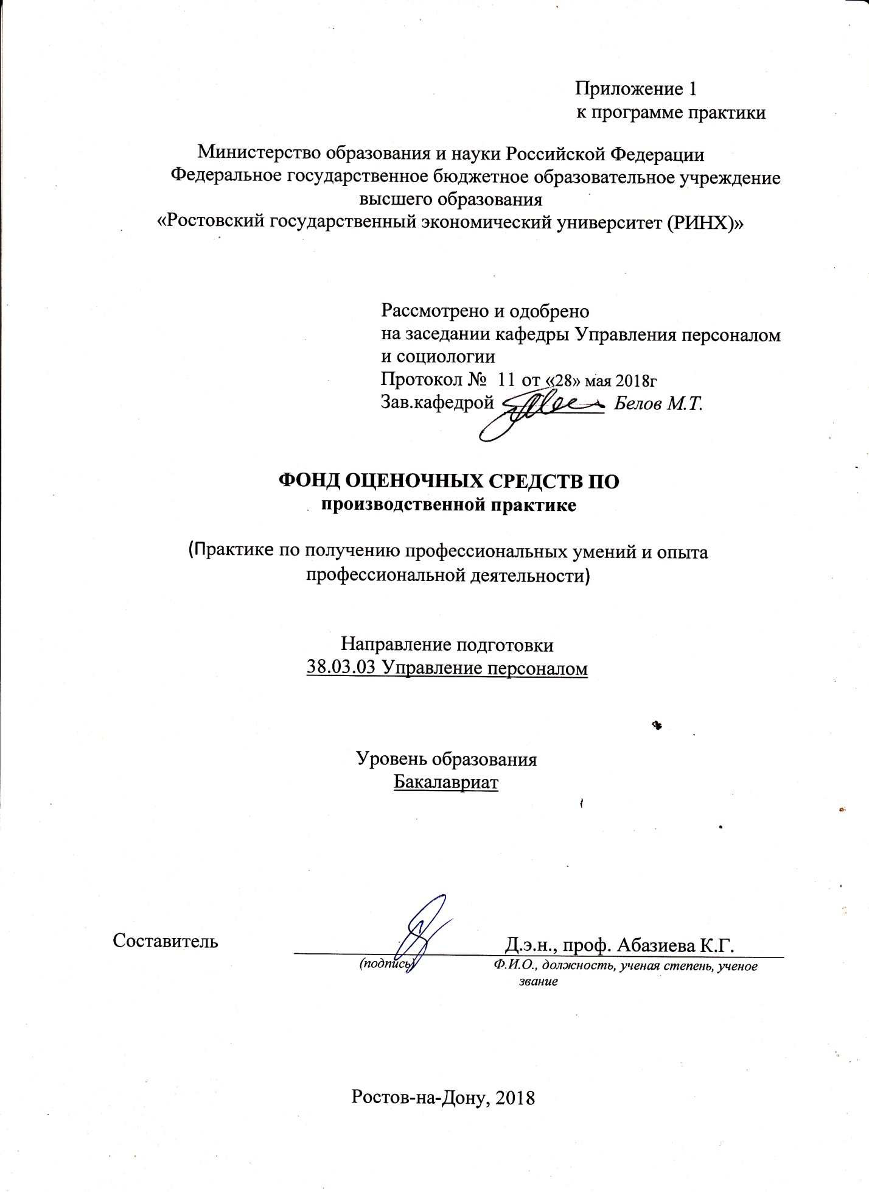

Оглавление

1 Перечень компетенций с указанием этапов их формирования в процессе освоения образовательной программы 3

2 Описание показателей и критериев оценивания компетенций на различных этапах их формирования, описание шкал оценивания 3

3 Типовые контрольные задания или иные материалы, необходимые для оценки знаний, умений, навыков и (или) опыта деятельности, характеризующих этапы формирования компетенций в процессе освоения образовательной программы 17

4 Методические материалы, определяющие процедуры оценивания знаний, умений, навыков и (или) опыта деятельности, характеризующих этапы формирования компетенций 15

# 1 Перечень компетенций с указанием этапов их формирования в процессе освоения образовательной программы

Перечень компетенций с указанием этапов их формирования представлен в п. 3. «Требования к результатам освоения практики» программы практики.

# 2 Описание показателей и критериев оценивания компетенций на различных этапах их формирования, описание шкал оценивания

2.1 Показатели и критерии оценивания компетенций:

|  |  |  |  |  |  |  |  |
| --- | --- | --- | --- | --- | --- | --- | --- |
| ЗУН, составляющие компетенцию | | | Показатели оценивания | | Критерии оценивания | | Средства оценивания |
| код и наименование компетенции | | | | | | | |
| ПК-4 знанием основ социализации, профориентации и профессионализации персонала, принципов формирования системы трудовой адаптации персонала, разработки и внедрения программ трудовой адаптации и умение применять их на практике | | | | | | | |
| **З** основные категории, закономерности, и принципы социализации, профориентации профессионализации персонала; нормативно-правовую базу определяющую круг требований к профессиональным компетенциям работников; методики оценки эффективности программ профессиональной подготовки и адаптации персонала.  **У** использовать основные и специальные методы сбора и анализа данных о состоянии и динамике персонала; разрабатывать и обосновывать проектные направления карьерного развития работников, их профориентации, подготовки и адаптации; организовывать внедрение и контролировать исполнение программ трудовой адаптации персонала  **В** навыками анализа и оптимизации кадровой ситуации, а также процессов сменяемости, текучести, отбора и аттестации персонала; навыками оценки персонала, определения направлений повышения квалификации, адаптации и карьерного развития работников; способностью анализировать и проектировать межличностные и групповые коммуникации в целях обеспечения эффективной адаптации персонала | | Анализ данных о состоянии и динамике персонала; разработка направлений карьерного развития работников, их профориентации, подготовки и адаптации; | | | Полнота и содержательность ответа; умение приводить примеры; умение отстаивать свою позицию; соответствие отчета требованиям. | | индивидуальное задание |
| ПК- 5 знанием основ научной организации и нормирования труда, владением навыками проведения анализа работ и анализа рабочих мест, оптимизации норм обслуживания и численности, способностью эффективно организовывать групповую работу на основе знания процессов групповой динамики и принципов формирования команды и умение применять их на практике | | | | | | | |
| З- основы научной организации труда, основы нормирования; принципы формирования команды  У- проводить анализ и оценку рабочих мест, оптимизировать нормы обслуживания и численность персонала  В- способностью эффективно организовывать групповую работу | Анализ и оценка рабочих мест, оптимизации норм обслуживания и численности путем применения аналитически-нормативного подхода | | | Полнота и содержательность ответа; умение приводить примеры; умение отстаивать свою позицию; соответствие отчета требованиям | | индивидуальное задание | |
| ПК-7знанием целей, задач и видов аттестации и других видов текущей деловой оценки персонала в соответствии со стратегическими планами организации, умением разрабатывать и применять технологии текущей деловой оценки персонала и владением навыками проведения аттестации, а также других видов текущей деловой оценки различных категорий персонала | | | | | | | |
| З- цели, задач и виды аттестации и других видов текущей деловой оценки персонала  У- разрабатывать и применять технологии текущей деловой оценки персонала  В- навыками проведения аттестации, а также других видов текущей деловой оценки различных категорий персонала | Знание и применение различных методов деловой оценки персонала (с учетом отраслевой принадлежности предприятия) | | | Полнота и содержательность ответа; умение приводить примеры; умение отстаивать свою позицию; соответствие отчета требованиям | | индивидуальное задание | |
| ПК-8 знанием принципов и основ формирования системы мотивации и стимулирования персонала (в том числе оплаты труда), порядка применения дисциплинарных взысканий, владение навыками оформления результатов контроля за трудовой и исполнительской дисциплиной (документов о поощрениях и взысканиях) и умением применять их на практике | | | | | | | |
| З - принципы и основы формирования системы мотивации и стимулирования персонала (в том числе оплаты труда), порядка применения дисциплинарных взысканий)  У - разрабатывать и реализовывать мероприятия по совершенствованию мотивации и стимулирования персонала организации;  В - навыками оформления результатов контроля за трудовой и исполнительской дисциплиной (документов о поощрениях и взысканиях) | | | Анализ системы мотивации персонала, форм и методов стимулирования.  Разработка эффективной системы стимулирования персонала | | Полнота и содержательность ответа; умение приводить примеры; умение отстаивать свою позицию; соответствие отчета требованиям | | индивидуальное задание |  |  |
| ПК-9 знанием нормативно-правовой базы безопасности и охраны труда, основ политики организации по безопасности труда, основ оптимизации режимов труда и отдыха с учетом требований психофизиологии, эргономики и эстетики труда для различных категорий персонала, владением навыками расчетов продолжительности и интенсивности рабочего времени и времени отдыха персонала, а также владение технологиями управления безопасностью труда персонала и умение применять их на практике | | | | | | | | |  |  | | --- | --- | | ОПК-5 | способностью анализировать результаты исследований в контексте целей и задач своей организации | | |
| З - основные положения по безопасности и охране труда, основы политики организации по безопасности труда, основы оптимизации режимов труда и отдыха с учетом требований психофизиологии, эргономики и эстетики труда для различных категорий персонала  У – рассчитывать продолжительность и интенсивность рабочего времени и времени отдыха персонала  В- технологиями управления безопасностью труда персонала | | | Оценкарежимов труда и отдыха с учетом требований психофизиологии, эргономики и эстетики труда для различных категорий персонала | | Полнота и содержательность ответа; умение приводить примеры; умение отстаивать свою позицию; соответствие отчета требованиям | | индивидуальное задание |
| ПК-10 знанием Трудового кодекса Российской Федерации и иных нормативных правовых актов, содержащих нормы трудового права, знанием процедур приема, увольнения, перевода на другую работу и перемещения персонала в соответствии с Трудовым кодексом Российской Федерации и владением навыками оформления сопровождающей документации | | | | | | | |
| З - Трудовой кодекс РФ и иные нормативные правовые акты, содержащие нормы трудового права  У – применять нормы трудового права при приеме, увольнении, переводе на другую работу и перемещения персонала  В - навыками оформления сопровождающей документации при приеме, увольнении, переводе на другую работу и перемещения персонала | | | Анализ и оценка документации при приеме, высвобождении и перемещении персонала. | | Полнота и содержательность ответа; умение приводить примеры; умение отстаивать свою позицию; соответствие отчета требованиям | | индивидуальное задание |
| ПК-11 владением навыками разработки организационной и функционально-штатной структуры, разработки локальных нормативных актов, касающихся организации труда (правила внутреннего трудового распорядка, положение об отпусках, положение о командировках) | | | | | | | |
| З – типы и методы построения организационных структур  У –анализировать штатное расписание и функциональные связи подразделений  В - навыками разработки и обработки внутренней документации, касающейся правил внутреннего распорядка дня, положения об отпусках, положения о командировках; | | | Построение организационной структуры предприятия, анализ штатного расписания, оценка соответствия объема выполняемых работ и функциональных взаимосвязей подразделений | | Полнота и содержательность ответа; умение приводить примеры; умение отстаивать свою позицию; соответствие отчета требованиям | | индивидуальное задание |
| ПК-12 знанием основ разработки и внедрения кадровой и управленческой документации, оптимизации документооборота и схем функциональных взаимосвязей между подразделениями, основ разработки и внедрения процедур регулирования трудовых отношений и сопровождающей документации | | | | | | | |
| З основы разработки и внедрения кадровой документации, оптимизации документооборота;  У разрабатывать и внедрять процедуры регулирования трудовых отношений  В методикой разработки документации регулирующей трудовые отношения | | | Описание системы внутреннего документооборота предприятия, анализ документов, регулирующих трудовые отношения | | Полнота и содержательность ответа; умение приводить примеры; умение отстаивать свою позицию; соответствие отчета требованиям | | индивидуальное задание |
| ПК-13 умением вести кадровое делопроизводство и организовывать архивное хранение кадровых документов в соответствии с действующими нормативно-правовыми актами, знанием основ кадровой статистики, владением навыками составления кадровой отчетности, а также навыками ознакомления сотрудников организации с кадровой документацией и действующими локальными нормативными актами, умение обеспечить защиту персональных данных сотрудников | | | | | | | |
| З основы кадрового делопроизводства кадровой статистики  У вести кадровое делопроизводство и организовывать архивное хранение кадровых документов в соответствии с действующими нормативно-правовыми актами; обеспечить защиту персональных данных сотрудников  В навыками составления кадровой отчетности, ознакомления сотрудников организации с кадровой документацией и действующими локальными нормативными актами, | Описание кадрового делопроизводства, оценка соответствия действующим нормативно -правовым актам | | | Полнота и содержательность ответа; умение приводить примеры; умение отстаивать свою позицию; соответствие отчета требованиям | | индивидуальное задание | |
| ПК-14 владением навыками анализа экономических показателей деятельности организации и показателей по труду (в том числе производительности труда), а также навыками разработки и экономического обоснования мероприятий по их улучшению и умением применять их на практике | | | | | | | |
| З основы оценки экономической и социальной эффективности проектов совершенствования системы и технологии управления персоналом  У анализировать экономические показатели деятельности организации, в т.ч показателей по производительности труда  В методами анализа экономической и социальной эффективности деятельности подразделений по управлению персоналом | | | Применение методов оценки экономических и социальных условий деятельности предприятия, в т.ч. в области управления персоналом. | | Полнота и содержательность ответа; умение приводить примеры; умение отстаивать свою позицию; соответствие отчета требованиям | | индивидуальное задание |
| ПК-29 владением навыками анализа и диагностики состояния социальной сферы организации, способностью целенаправленно и эффективно реализовывать современные технологии социальной работы с персоналом, участвовать в составлении и реализации планов (программ) социального развития с учетом фактического состояния социальной сферы, экономического состояния и общих целей развития организации | | | | | | | |
| З -основные направления социальной работы с различными категориями персонала;  современные технологии социальной работы с персоналом  У - проводить диагностику социальной сферы; применять современные технологии социальной работы с персоналом; применять методы разработки и реализации социальных программ  В -навыками анализа социальной сферы организации; разработки и реализации программ по социальному развитию персонала | | | Составление плана социального развития коллектива , с учетом общих целей организации | | Полнота и содержательность ответа; умение приводить примеры; умение отстаивать свою позицию; соответствие отчета требованиям | | индивидуальное задание |
| ПК-30знанием основ возникновения, профилактики и разрешения трудовых споров и конфликтов в коллективе, владением навыками диагностики и управления конфликтами и стрессами в организации и умение применять их на практике | | | | | | | |
| **З** причины возникновения и методы управления конфликтами и стрессами в  организации  **У** диагностировать проблемы морально-психологического климата в организации и разрабатывать управленческие решения, направленные на их разрешение; диагностировать конфликты в организации и разрабатывать мероприятия по их предупреждению и разрешению, в т.ч. с использованием современных средств коммуникации.  **В** современными технологиями управления конфликтами и стрессами | | | Знание способов диагностики и разрешения конфликтов | | Полнота и содержательность ответа; умение приводить примеры; умение отстаивать свою позицию; соответствие отчета требованиям | | индивидуальное задание |
| ПК -31способностью и готовностью оказывать консультации по формированию слаженного, нацеленного на результат трудового коллектива (взаимоотношения, морально-психологический климат), умением применять инструменты прикладной социологии в формировании и воспитании трудового коллектива | | | | | | | |
| З основные типы проблем, затрудняющих эффективное управление персоналом  в современных организациях, и способы их разрешения с учетом возможностей  применения в конкретных организационных условиях  У диагностировать проблемы морально-психологического климата в организации и разрабатывать управленческие решения, направленные на их разрешение  В средствами психологического анализа различных форм организационных  взаимодействий с выходом на определение специфики проблем, характерных для  сотрудников конкретных организаций, и конкретными методами и формами проведения  организационно-психологических  направленности | | | Выявление проблем  касающихся морально-психологического климата в коллективе, предложение путей минимизации данных проблем | | Полнота и содержательность ответа; умение приводить примеры; умение отстаивать свою позицию; соответствие отчета требованиям | | индивидуальное задание |
| ПК-32 владением навыками диагностики организационной культуры и умением применять их на практике, умением обеспечивать соблюдение этических норм взаимоотношений в организации | | | | | | | |
| З основы диагностики организационной  культуры  У применять на практике методы диагностики организационной культуры и соблюдать этические нормы взаимоотношений в организации  В навыками диагностики организационной культуры и навыками соблюдения этических норм взаимоотношений в организации | | Описать оргкультуру организации; знать основные типы и характеристики организационной культуры | | | Полнота и содержательность ответа; умение приводить примеры; умение отстаивать свою позицию; соответствие отчета требованиям | | индивидуальное задание |
| ПК -33 владением навыками самоуправления и самостоятельного обучения и готовностью транслировать их своим коллегам, обеспечивать предупреждение и профилактику личной профессиональной деформации и профессионального выгорания | | | | | | | |
| З методы профилактики профессиональной деформации и профессионального выгорания  У диагностировать проблемы личной профессиональной деформации и профессионального выгорания  В навыками самоуправления и самостоятельного обучения и готовностью транслировать их своим коллегам | | Проанализировать факторы, способствующие профессиональному выгоранию | | | Полнота и содержательность ответа; умение приводить примеры; умение отстаивать свою позицию; соответствие отчета требованиям | | индивидуальное задание |

2.2 Шкалы оценивания:

Контроль успеваемости осуществляется в рамках накопительной балльно-рейтинговой системы в 100-балльной шкале:

84-100 баллов (оценка «отлично»)

67-83 баллов (оценка «хорошо»)

50-66 баллов (оценка «удовлетворительно»)

0-49 баллов (оценка «неудовлетворительно»)

50-100 баллов (зачет)

0-49 баллов (незачет)

# 3 Типовые контрольные задания или иные материалы, необходимые для оценки знаний, умений, навыков и (или) опыта деятельности, характеризующих этапы формирования компетенций в процессе освоения образовательной программы

**Индивидуальное задание**

**Задание 1**

Дать развернутую технико-экономическую характеристику деятельности организации (предприятия). Рассмотреть организационно-правовую форму организации. Определить особенности функционирования с учетом организационно-правовой формы организации и основными положениями Устава организации (предприятия).

Охарактеризовать виды производимой продукции (предоставляемых услуг, объема продаж).

**Задание 2**

2.1. Анализ технико-экономических показателей работы организации

* Для проведения анализа технико-экономических показателей работы организации (предприятия) следует осуществить: анализ показателей по выпуску продукции (объему продаж, предоставляемых услуг) и финансовых результатов, используя данные годового отчета предприятия, годовой бухгалтерской отчетности (ф.№1 «Бухгалтерский баланс», ф. №2 «Отчет о прибылях и убытках».
* Анализ финансовых результатов деятельности предприятия включает в качестве обязательных элементов:
* 1. Оценку изменений по каждому показателю за анализируемый период (горизонтальный анализ показателей прибыли);
* 2. Оценку структуры показателей прибыли и изменений их структуры (вертикальный анализ показателей);
* 3. Изучение динамики изменения показателей за ряд отчетных периодов (трендовый анализ показателей);
* 4. Выявление факторов и причин изменения показателей прибыли и их количественная оценка (факторный анализ).

2.2. Анализ показателей по труду и заработанной плате

* Провести анализ показателей по численности, структуре персонала, заработной плате, производительности труда за последние 2-3 года;
* Провести анализ использования фонда рабочего времени;
* Рассмотреть показатели текучести кадров.

**Задание 3**

Охарактеризовать стратегические цели деятельности организации (предприятия) и перспективы ее развития.

Раскрыть содержание элементов стратегической составляющей развития организации и ее взаимосвязь со стратегией развития системы управления персоналом.

Рассмотреть бизнес-план предприятия (по выбору). Особое внимание следует уделить характеристике разделов бизнес-плана по управлению персоналом с использованием графических и аналитических методов. Подробно охарактеризовать источники финансирования мероприятий по совершенствованию системы управления персоналом ( например: повышение квалификации). На основе критериев оценки процесса инвестирования, сделать выводы об эффективности мероприятий бизнес-плана и его влиянии на стратегическое развитие организации.

В случае если хозяйствующий субъект – акционерное общество, охарактеризовать основные источники и формы выплаты дивидендов. Определить тип и методику дивидендной политики, используемых организацией (предприятием).

**Задание 4**

Охарактеризовать тактические цели деятельности организации (предприятия) в сфере управление персоналом..

Раскрыть содержание отдельных элементов тактического управления персоналом: использование рабочего времени, резервы роста производительности труда.

Рассмотреть методы оценки использования рабочего времени (фотография рабочего времени, хронометраж операций).

Дать оценку системе применяемых методик определения затрат времени на выполняемые работы.

Охарактеризовать условия труда и используемой системе техники безопасности.

Рассмотреть порядок разработки на анализируемом предприятии конкретных видов текущих (план по труду и заработной плате) и оперативных планов (план по трудоемкости).

**Задание 5**

Рассмотреть организационную структуру управления, функции отделов и служб организации (предприятия). При этом особое внимание следует уделить постановке кадровой работы на предприятии: возложенные обязанности на работников службы управления персоналом, особенности взаимоотношений с другими службами организации (предприятия). Исследовать Положение о службе управления персоналом, должностные инструкции работников кадровой службы. Привести структуру службы управления персоналом и функциональные взаимосвязи при осуществлении работы по управлению персоналом.

Исходя из проведённого исследования, предложить направления совершенствования системы управления персоналом на анализируемом объекте.

.

**Критерии оценивания:**

* Оценка «отлично»: выполнены все задания, студент четко и без ошибок ответил на все контрольные вопросы.
* Оценка «хорошо»: выполнены все задания; студент ответил на все контрольные вопросы с замечаниями.
* Оценка «удовлетворительно»: выполнены все задания с замечаниями; студент ответил на все контрольные вопросы с замечаниями.
* Оценка «неудовлетворительно»: студент не выполнил или выполнил неправильно задания; студент ответил на контрольные вопросы с ошибками или не ответил на контрольные вопросы

# 4 Методические материалы, определяющие процедуры оценивания знаний, умений, навыков и (или) опыта деятельности, характеризующих этапы формирования компетенций

Процедуры оценивания включают в себя текущий контроль и промежуточную аттестацию.

**Текущий контроль** по практике проводится в форме контроля на каждом этапе, указанном в таблице раздела 7 программы практики.

**Промежуточная аттестация** проводится в форме зачета с оценкой.

Аттестацию студентов по итогам практики проводит руководитель практики от РГЭУ (РИНХ) на основании оформленного отчета. Защита отчета проводится в форме индивидуального собеседования.